小程序
企业
介绍
产品
展示
小程序
企业
产品
B2C
商城
电脑端
企业
介绍
产品
展示
电脑端
企业
产品
B2C
商城

手机端
企业
介绍
产品
展示
手机端
企业
产品
B2C
商城

后台管理

后台管理需求
- 超级管理员功能（开发者用）：
- 配置后台前台开启哪些服务： 小程序企业版、电脑/手机网页企业版。
- 后台目录管理，方便高级管理人员授权
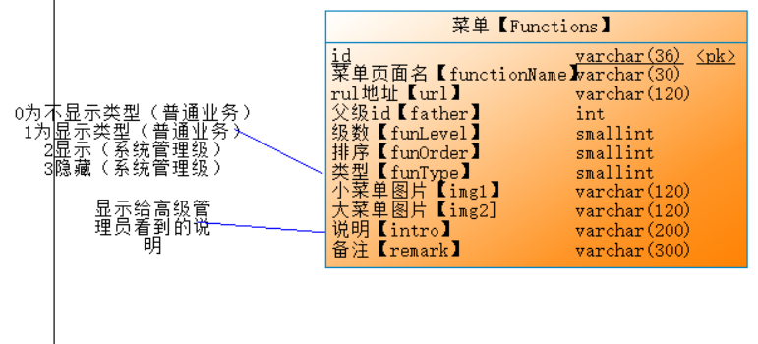
- 后台高级管理员：
- 后台管理人员管理
管理人员列表、增删改查。添加时候需要默认加上对应角色关系，默认为零权限管理员（角色表需要先加一个零权限管理员角色）
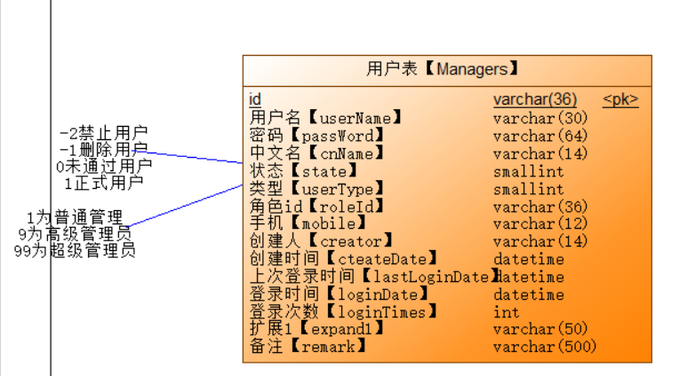
- 后台角色管理
角色列表，增删改查，角色授权后台各目录操作权限，删除角色时候需要同时删除权限表对应数据，如果角色还有管理员的提示先修改该角色的管理员为其他角色后再删除，或者删除该角色对应管理员后再删除角色。高级管理员、零权限管理员两个角色不给任何删除操作。
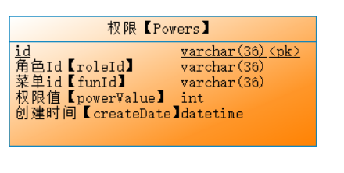
- 产品管理

1、产品分类目录管理
分类目录的增删改查，支持多级分类
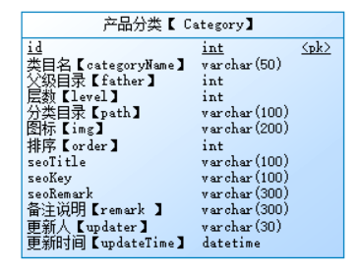
其中字段 path 需要记录从父级id字符串化后来标示,如1_12_25 表示目录在一级目录为1，二级目录为12，三级目录为25（25也是当前的目录id） ,这个字段最好设置为插入或修改数据时候用触发器来生成。
需要做一个可以跨目录移动分类目录，就是id不变，变的是父id、路径，以及层次可能会变。

  - 、添加、编辑、查看、删除产品，产品列表；
产品包含标题，主图五张img1-img5，颜色分类属性一项（按单项开发，两项就相当复杂了），原价格折后价（按最低）、数量（总），网页端详情页，手机详情页文字，手机详情页图片（批量保存图片路径），产品状态上下架标识，发布者发布时间，修改者修改时间，对应运费模板，备注。表格划掉的字段前后台就不用在显示或处理。
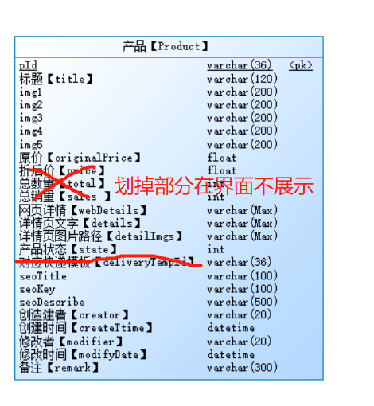
添加多一个分类字段后的产品表看下面。（20180727）
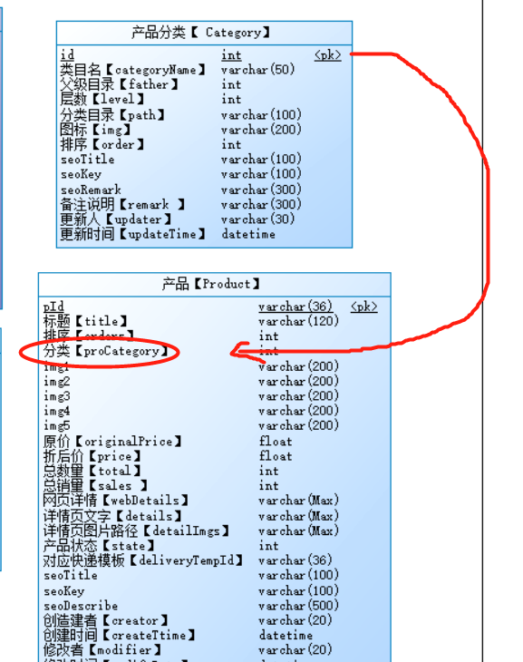

- 会员管理；
- 会员信息：uId，用户名、密码、微信识别码、微信名称、微信头像、姓名、男女、手机号码、用户状态（有效、黑名单）、等级、积分、余款、注册时间\ip、最后登录时间\ip。后台只弄查看列表，查看明细，编辑。编辑可以修改：用户状态和备注项，其他项目只显示，不可编辑。
- 前端小程序在用户留言的地方需要授权微信登录才能留言，从而获取到用户的微信资料，做为用户资料，用户名密码这里留空就行，暂时不弄注册登录的东西。网页端到时候也加微信登录功能才让发布留言（微信登录有相关接口API）
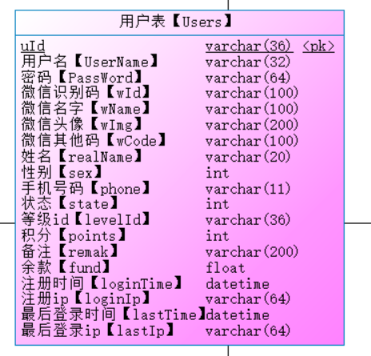
- 公司信息管理
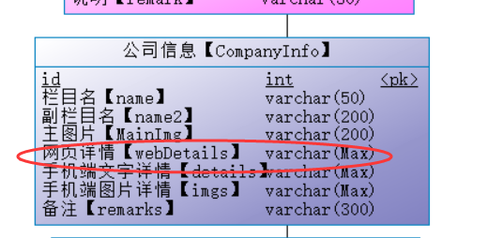
Id：1为公司简介，2为企业文化，3为联系我们，4为招聘信息，更多以后可以加入修改
- 文章管理
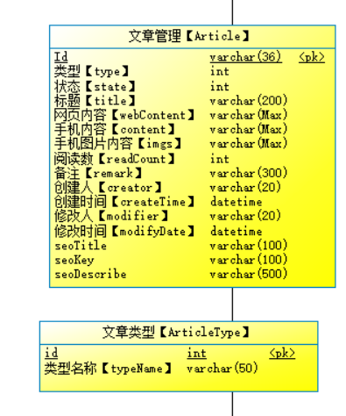
类型：1为公司新闻，2为行业资讯，其他可以在文章类型里进行新增修改，文章类型为超级管理员使用，其他管理员到时候是不能访问的。
状态：0为草稿，1为正常发布的
- 留言板
- 前台：
用户留言，微信登录用户可以看到自己以前的留言和管理员的回复，留言及回复按时间顺序排序。
性别为：先生，女士（必须项）
姓名、手机号、留言区也为必填项目
需填随机验证码，阻止恶意机器留言。
其他可以不填
- 后台：
留言列表，留言信息读取前15个字，后面带查看、回复连接（不是微信登录留言的回复连接隐藏），未读信息的整行字体加粗（已读未读也显示在第一排）。点查看或回复弹出查看窗口，有微信登陆的展示以往所有留言及回复，可以回复的直接在最后输入大文本框可以进行回复。
- 增值管理
可以更换皮肤样式。

- 友情链接
网页端下面的友情连接，后台列表增删改操作
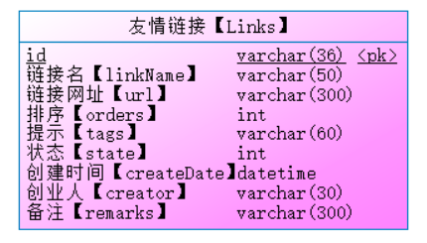
- 网站信息管理
- 电脑端网页首页信息配置
Logo管理，网站名称，网站底部信息（ckEdicter）
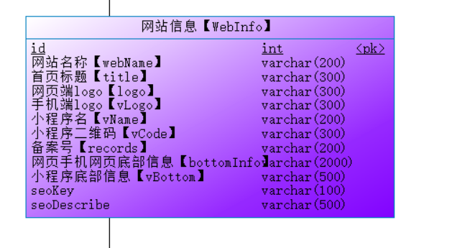
小程序名和二维码图片路径的用来网页留言提示用户使用小程序留言可以获得回复。还有网页其他地方推广小程序。
2、
展示图为网站上大幅轮转图片，手机端和微信端可能还有其他展示图片，留多两个位置。
小程序端url存的是 类型；id，前端读取后处理。类型1为产品，2为案例，3为文章（后台修改的地方用下来框来选择类型，id存的是到时候对应产品、案例、文章的id号）。
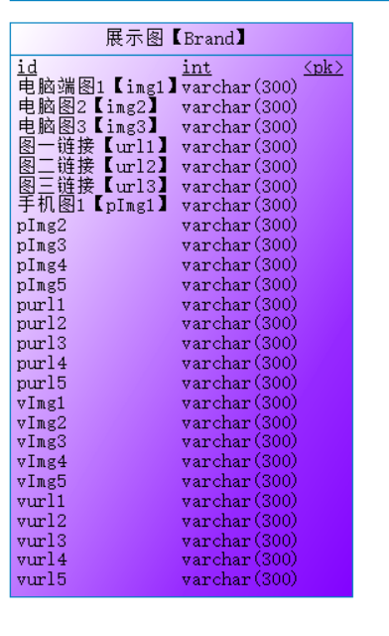
3、微信小程序端\手机端首页内容布局：
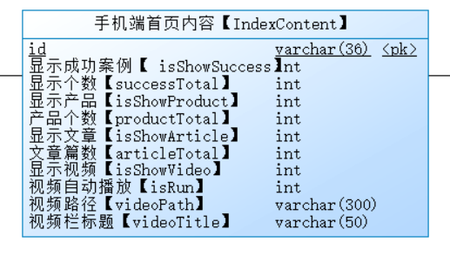
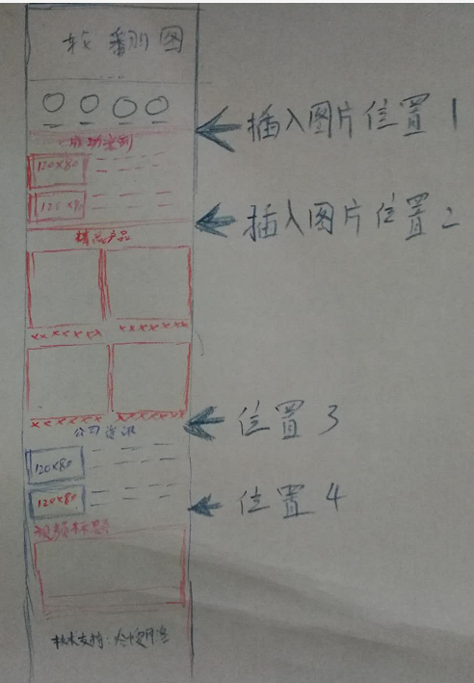
界面排列按手动画的图排列，行距都弄小些避免下拉太长。各个项目都是可以在后台配置是否显示，显示数量也是从后台读取，视频标题也是从后台读取，限制汉字不大于12个。
这样设计是以后可以根据客户需要灵活展示客户需要的内容，不需要的就隐藏掉。
后台视频路径直接填视频路径就可以了。
右侧标的图片插入位置1234的，看下面第四点，如果数据库中对应位置有数据图片就展示出来，图片宽度为满屏，高度按宽度缩放的比例进行缩放。这部分也是为后期灵活应对客户需要弄的，有需要就加图片展示和链接到应对地方，没需要的就零展示，也不占地方。
4、微信小程序端\手机端首页图片设置
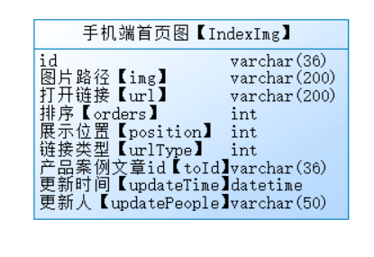
这个功能就是上面第三点讲的，用来灵活添加展示图片和可以对应链接，方便产品可以根据用户需求直接后台修改，无需再修改代码
后台需要列表和增删改管理。
前台url为手机网页端直接连接地址，小程序端的通过链接类型跟toId（对应文章案例产品的id）来打开对应内容。当url为空时候手机网页端不用打开新页面，当toId为空的时候不跳转小程序。
打开链接【url】：手机网页直接把要链接的地址写这里
展示位置【position】：1、成功案例上面，2成功案例下面产品上面位置，3产品下面文章上面，4文章下面
链接类型【urlType】: 1为产品，2为案例，3为文章（小程序需要用到，）
产品案例文章id【toId】：对应的产品id或成功案例id，文章id
- 公司联系方式：
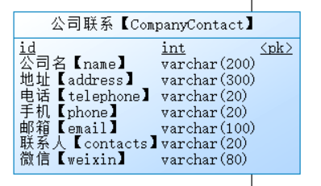
后台需要一个页面可以编辑修改就可以
- 水印设置
后台加一个页面专门设置水印的配置，如果启动水印，则上传图片时候需要按水印配置进行加水印处理。
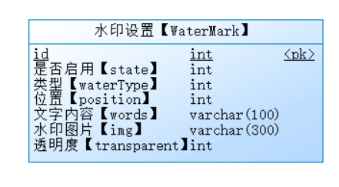
是否启用【state】：1为启用，0为不启用
类型【waterType】: 1为文字水印，2为图片水印
位置【position】：参考小键盘：1 为左下，2为下中，3为右下，4为左中，5为中间，6为右中，7为左上，8为上中，9为右上
透明度【transparent】：1-100的透明度
- 访问记录
小程序端可以获取用户资料的就记录下微信id，获取不到的网页端就不管。网页后台需要一个页面做查询列表，查询字段包含：微信id,ip地址，访问时间端（从那一天至那一天那种）
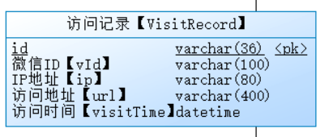
手机端微信端的url字段存访问页面的名字就可以：比如首页、文章列表页，文章:文章名称、产品列表页、产品：产品名称、留言页、公司介绍等等之类的。电脑端的就要存真正的url+像上面的页面名字。
- 备注
    - 图片上传后生成图片：
A 、公司logo,上传后生成306*98大小【电脑端】（原图删除，只存生成后的）
B、电脑端首页展示图，轮播图，生成1920*552图（原图删除，只存生成后的）
C、手机端小程序首页展示轮番图，生成375*160图(涛、业来确认下) （原图删除，只存生成后的）
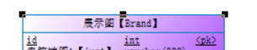
上面图片上传旁边写明提示上传多大图片
D、文章、成功案例主图上传旁边提示：建议宽高比例为3：2，图片大于600*400
上传后生成600宽度按比例缩放高度图片，guid.jpg，路径存进数据库，
再生成一张192*128图片，命名用上面的guid.jpg_1.jpg,(用于电脑端列表，读数据库后+_1.jpg就可以读到生成缩略图)
同时再生成一张120*80的图片，命名用原来guid.jpg_2.jpg.(用于手机端和小程序列表，读数据库后+_2.jpg就可以读到生成缩略图)。
E、产品第一张主图图片，后台提示建议上传800*800图片，上传后生成800*800图片，命名：guid.jpg，数据就存这张图片路径，然后分别生成：
a\400*400的，命名guid.jpg_400.jpg（电脑端主图、手机端375*375的调用这张）
b\200*200,命名guid.jpg_200.jpg；（电脑端列表、手机端列表调用这个）
c\60*60, 命名guid.jpg_60.jpg；（电脑端主图下面切换缩略图）
注意：手机端需要按手机端大小限制图片展示大小，避免生成太多图片就不再每个尺寸都生成。

F、产品第一张除外其他主图图片，后台提示建议上传800*800图片，上传后生成800*800图片，命名：guid.jpg，数据就存这张图片路径，然后分别生成：
a\400*400的，命名guid.jpg_400.jpg（电脑端主图、手机端375*375的调用这张）
b\60*60, 命名guid.jpg_60.jpg；（电脑端主图下面切换缩略图）

G、手机端整屏宽度图片
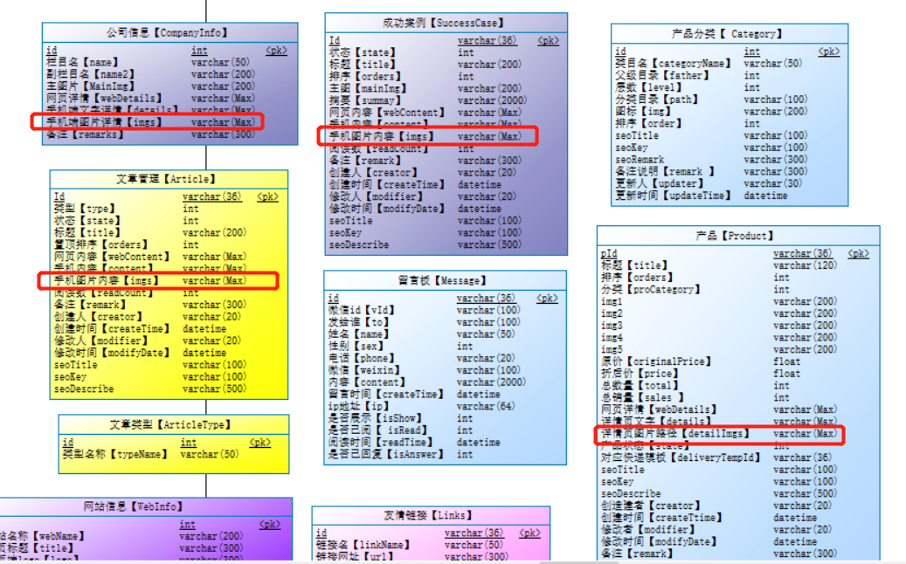
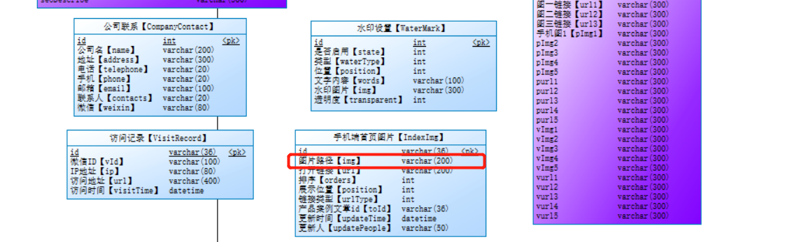
上面这些表的图片上传后都按宽度375的比例（不变形）生成新的图片保存，（原图上传生成后就删除掉）

H、首页企业介绍图片调用公司信息表【CompanyInfo】，id=1的企业简介主图，插入公司简介主图的时候生成一张295*196图片，（提示主图是295*196的倍数）

